第 2 章 电磁感应及其应用 第3节 自感现象与涡流
我们知道，当电流通过线圈时，会在线圈的内外激发出磁场。如果线圈中的电流发生变化，会使穿过自身线圈的磁通量发生变化，则该线圈是否也能产生电磁感应？本节我们将学习与自感现象和涡流相关的内容。

1．自感现象
我们先通过实验，探究线圈自身电流变化时产生的电磁感应现象。

实验与探究
开关闭合时小灯泡发光的变化
按图 2-17 连接电路。闭合开关，调节 R₀，使小灯泡 1、小灯泡 2 的亮度相同，然后断开开关。再次闭合开关，观察小灯泡 1 和小灯泡 2 发光情况有什么不同。想一想：为什么两只小灯泡的发光情况不同？
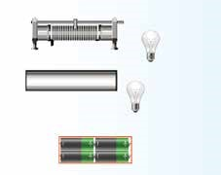
R₀
1
2
L
2-17 实验示意图

由实验可知，再次闭合开关接通电路时，与变阻器 R₀ 串联的小灯泡 1 立刻亮了，而与线圈 L 串联的小灯泡 2 却是逐渐亮起来。这是因为在闭合开关接通电路的瞬间，电流由零开始迅速增大，小灯泡 2 所在支路穿过线圈的磁通量也随之增大，线圈中会产生感应电动势。根据楞次定律，这个感应电动势要阻碍线圈中的电流增大，使小灯泡 2 迟一会儿才与小灯泡 1 同样亮。这种由线圈自身的电流变化所产生的电磁感应现象称为自感现象（self-induction）。
开关断开时，是否也会有自感现象产生呢？

实验与探究
开关断开时小灯泡发光的变化
按图 2-18 连接电路。闭合开关，调节 R₀，使小灯泡 1、小灯泡 2 的亮度相同。
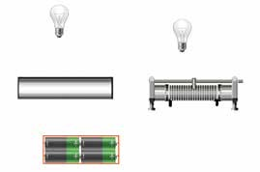
R₀
1
2
L
图 2-18 实验示意图
断开开关，观察小灯泡 1 和小灯泡 2 发光情况有什么不同。想一想：为什么两只小灯泡的发光情况不同？

由实验可知，开关断开时，小灯泡 2 立刻熄灭，但与线圈 L 并联的小灯泡 1 没有立刻熄灭，而是过一会儿后才熄灭。这说明在开关断开的瞬间，线圈 L 与小灯泡 1 所构成的回路中仍然有电动势和电流存在。
为什么会出现这样的情况呢？这是因为在开关断开的瞬间，通过线圈的电流突然减小，穿过线圈的磁通量也随之减小，从而发生电磁感应现象，线圈中产生的感应电动势阻碍电流的减小。这样，线圈 L 和小灯泡 1 所构成的回路中仍然有电流通过，因此小灯泡并不立即熄灭。这说明开关断开时，也会有自感现象产生。

2．自感电动势
上面两个实验中，感应电动势的产生都是由线圈本身电流的变化引起的。这种由线圈自身电流变化所产生的感应电动势称为自感电动势（self-induction electromotive force）。自感电动势与电流变化有什么关系呢？
大量的实验和研究表明：当线圈中的电流增大时，自感电动势阻碍电流的增大，自感电动势方向与原电流方向相反；当线圈中的电流减小时，自感电动势阻碍电流的减小，自感电动势方向与原电流方向相同。因此，自感电动势总是要阻碍导体自身的电流发生变化。
人们在实践中发现，自感电动势的大小与线圈本身的一些特性密切相关，物理学中，用自感系数来表示线圈的这些特性。自感系数简称自感（self-inductance）或电感，是线圈的重要参数。
国际单位制中，自感的单位是亨利，简称亨，符号是 H。常用的较小单位还有毫亨（mH）和微亨（μH），它们和亨（H）的换算关系是
1 mH = 10⁻³ H，1 μH = 10⁻⁶ H
日光灯镇流器的自感大约为几亨，小型收音机所用线圈（图 2-19）的自感大约为几毫亨。
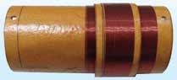
图 2-19 收音机里的自感线圈
线圈的自感与线圈的形状、横截面积、长短、匝数等因素有关。线圈的横截面积越大，单位长度匝数越多，线圈越长，它的自感就越大。此外，将铁芯插入线圈，会使线圈的自感大大增加。
自感现象有着十分广泛的应用。自感线圈是交流电路中的重要元件，在广播电台和电视台的无线电设备中，用它和电容器组成振荡电路来发射电磁波；而在收音机和电视机中，同样也用这样的振荡电路来接收电磁波。
电焊也利用了自感现象（图 2-20）。电焊时，焊条和金属工件分别用导线通过电焊机与电源连接。先把焊条与被焊的工件短暂接触，然后迅速将焊条提起，与工件保持 4 ～ 5 mm 的距离。在焊条突然被提起的瞬间，电流突然减小，电焊机内的大线圈自感产生高压，使焊条与工件之间的空隙产生电弧火花，电弧火花产生的高温将焊条和金属工件局部熔化，冷却后，焊接处就熔为一体了。
图 2-20 电焊

拓展一步
自感电动势公式
根据法拉第电磁感应定律，自感电动势与穿过线圈的磁通量变化率成正比。又因为对于同一线圈磁通量与磁感应强度成正比，磁感应强度又与流过线圈的电流成正比，所以自感电动势应与线圈中的电流变化率成正比，用公式可表示为
E = L $\frac{ΔI}{Δt}$
式中，比例系数 L 就是自感。L 在数值上等于电流变化率为 1 A/s 时产生的自感电动势的大小。如果通过线圈的电流在 1 s 内改变 1 A，产生的自感电动势是 1 V，那么这个线圈的自感就是 1 H。在电流变化率一定时，自感越大，产生的自感电动势就越大。
自感 L 的大小还表示线圈对电流变化阻碍作用的大小，它反映了线圈对电流变化延时作用的强弱。

迷你实验室
一节电池也能产生电火花
取一根长约 1 m 的漆包线绕在一把锉刀上，再让一节干电池的正极与锉刀接触，负极则与导线的一端接触。手执导线的另外一端，让裸露的导线头在锉刀上来回刮动（图 2-21）。你观察到了什么现象？想想看，为什么会发生这一现象？
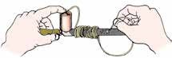
移动
图 2-21 实验示意图

3．涡流及其应用
电磁感应现象在生产生活中有许多应用，如工业生产中使用的高频感应炉、生活中使用的电磁炉等。它们是怎样利用电磁感应来工作的？我们先来做一个实验。

迷你实验室
涡流加热
如图 2-22 所示，在一个绕有线圈的可拆变压器铁芯上面放一口小铁锅，锅内放少许水，给线圈通入一段时间（通电时间不能过长）的交变电流；再用玻璃杯代替小铁锅，通入相同时间的交变电流。
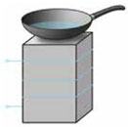
～
图 2-22 涡流加热
铁锅和玻璃杯中的水温变化有什么不同？为什么？

实验结果表明，通电后铁锅内的水逐渐变热，而玻璃杯中的水温度却没有变化。为什么会出现这种现象？
将一金属块放在变化的磁场中，穿过金属块的磁通量发生变化，金属块内部就会产生感应电流。这种电流在金属块内部形成闭合回路，就像旋涡一样（图 2-23）。我们把这种感应电流称为涡电流，简称涡流。在上面的实验中，小铁锅的电阻很小，穿过铁锅的磁通量变化时产生的涡流较大，使铁锅很快发热，足以使水温升高；而玻璃杯是绝缘体，不会产生涡电流，所以水温没有明显变化。
i
～
B
图 2-23 涡流产生示意图
现在，不少家庭都有电磁炉。电磁炉的工作原理与涡流有关。当 50 Hz 的交变电流流入电磁炉时，变频装置可将其变为高频电流（20～50 kHz）进入炉内的线圈中（图 2-24）。由于电流的变化频率较高，通过铁质锅底的磁通量变化率较大，根据电磁感应定律可知，产生的感应电动势也较大。铁质锅底是整块导体，能增强磁场，会在锅底产生很强的涡电流，使锅底迅速发热，进而加热食物。
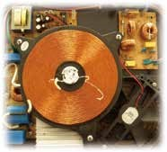
图 2-24 电磁炉内的铜线线圈
涡流也可能给人们的生产生活带来不利影响。例如，变压器、电动机和发电机的铁芯常会因涡流损失大量的电能并导致设备发热。为了减少发热，降低能耗，提高设备的工作效率，一般先把硅钢轧制成很薄的板材，板材外涂以绝缘材料，再把板材叠放在一起，形成铁芯（图 2-25）。这样，涡流被限制在薄片之内，由于回路的电阻很大，涡流大为减弱，涡流导致的发热大大降低。另外，硅钢的电阻率大，也可进一步减少涡流造成的损失。
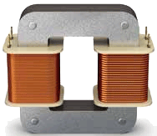
图 2-25 硅钢片铁芯

素养提升
能理解楞次定律和法拉第电磁感应定律的内涵，了解自感现象和涡流现象；能说明自感现象与涡流现象在生产生活中的应用，能运用电磁感应定律等解释生产生活中的电磁技术应用。具有与电磁感应定律等相关的比较清晰的相互作用观念和能量观念。
通过法拉第电磁感应定律的应用，能体会科学家的不断创造推动了社会的进步；有较强的动手做实验的兴趣，能体会法拉第电磁感应定律等物理定律之美；能体会电磁感应技术的应用对人类生活和社会发展的影响。
——物理观念，科学态度与责任

科学书屋
安检门
乘飞机、高铁的乘客都要通过一道特设的安检门（图 2-26）进行安全检查。如果乘客身上有金属物体，通过安检门时就会发出警报声。原来，安检门的金属探测器利用了电磁感应原理：当交变电流通过线圈时，会产生迅速变化的磁场。这个磁场使金属物体内部产生涡电流，涡电流又会产生磁场，反过来影响原来的磁场，进而引发探测器发出警报声。
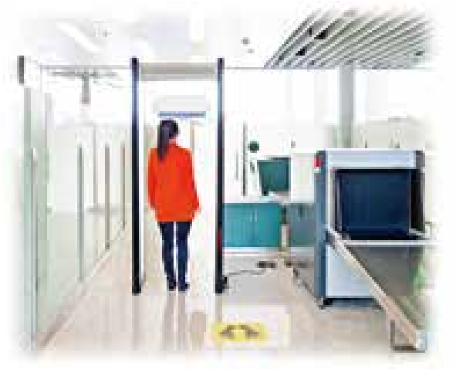
图 2-26 安检门
金属探测器具有探测度广、定位准确、分辨力强、操作简易等特点，广泛用于安检、考古、探矿、寻找废旧金属等，故又被称为“探铁器”或“探宝仪”。

节练习
1．如图所示，用导线制造精密电阻时，往往采用双线绕法。用这种绕法制造的线圈能使自感现象减弱到可忽略不计的程度。请解释这是为什么。
参考解答：采用双线绕法，当电流通过线圈时，使两股导线中的电流方向相反，这两根导线产生的磁场相互抵消。因此，电流通过该线圈时几乎不产生磁场，从而也就没有自感现象产生。

2．利用高频交变电流焊接自行车零件的原理如图所示。图中 M 是高频交流线圈，N 是自行车零件，a 是待焊接口。当线圈 M 中通入高频电流时，把 a 的两端相接触，接口便会被自动焊接起来。这是为什么？
a
M
N
参考解答：在线圈 M 中通入高频交变电流时，会产生变化的磁场，整个自行车零件中都有感应电流流过，整个零件各处均有电阻，但 a 处只是接触在一起，电阻较大，故 a 处较其余部分发热功率大、温度较高，只有 a 处在电流的热效应作用下熔化，冷却后即焊接在一起。

3．如图所示，L_{A}、L_{B} 是两个电阻值都为 r 的完全相同的小灯泡，小灯泡的电阻值大于定值电阻 R 的电阻值。L 是一个自感很大的线圈，它的电阻值与定值电阻的电阻值相等。由于自感现象，当开关 S 接通或断开时，下列说法正确的是
I_{B}
I_{A}
R
S
L
A．S 接通时，灯泡 L_{A} 先亮，L_{B} 后亮
B．S 接通时，I_{A} = I_{B}
C．S 断开时，L_{B} 立即灭，L_{A} 先闪亮一下再灭
D．S 断开时，I_{A} = I_{B}
参考解答：C
开关接通时，线圈 L 由于产生相反的自感电动势，阻碍 L 上面的电流变大，相当于断路，L_{A} 相当于在干路上，因此 I_{A} > I_{B}，所以 B 灯要比 A 灯暗一些，但它们是同时亮，选项 AB 错误；稳定后，L 电阻较小，相当于短路，A 灯几乎不亮。开关断开瞬间，电路中电流要立即减小到零，但线圈 L 会产生自感电动势，L 与灯泡 L_{A} 构成闭合回路，L_{A} 灯中的电流瞬间变为电感中的大电流通过，故 L_{A} 灯先闪亮一下再逐渐变暗，而 L_{B} 灯立即熄灭，也就是电流为零，选项 C 正确，D 错误。

4．如图所示，有一个铜盘，轻轻拨动它，能长时间地绕轴自由转动。如果在转动时把 U 形磁铁放在铜盘边缘，但并不与铜盘接触，则铜盘
A．不受影响，和原先一样转动
ω
S
N
B．很快停下来
C．比原先需要更长时间停下来
D．比原先更快地转动
参考解答：B
铜盘转动时切割磁感线，会产生感应电动势，铜盘可以看成许多闭合电路，产生感应电流，同时铜盘处于磁场中受到安培力作用，会阻碍铜盘转动，选项 B 正确，ACD 错误。

5．如图所示，电磁炉是利用感应电流（涡流）的加热原理工作的。下列关于电磁炉的说法，正确的是
线圈
A．电磁炉面板采用陶瓷材料，发热部分为铁锅底部
B．电磁炉面板采用金属材料，通过面板发热加热锅内食品
C．电磁炉可用陶瓷器皿作为锅具对食品加热
D．可通过改变电子线路的频率来改变电磁炉的功率
参考解答：AD
电磁炉的上表面如果用金属材料制成，使用电磁炉时，上表面材料发生电磁感应要损失电能，因此电磁炉上表面要用绝缘材料制作，发热部分为铁锅底部，选项 A 正确，C 错误；因此电磁炉产生变化的电磁场，导致加热锅底出现涡流，从而产生热量，选项 B 错误；锅体中涡流的强弱与磁场变化的频率有关，选项 D 正确。

6．人造卫星绕地球运行时，轨道各处地磁场的强弱并不相同。因此，金属外壳的人造地球卫星运行时，外壳中总有微弱的感应电流。查找资料，了解这一现象产生的原因和能量转化情况，以及对卫星的运行可能会产生怎样的影响。
参考解答：当穿过人造卫星金属外壳的磁通量发生变化时，外壳中会有涡流产生，金属外壳会发熟，此时，机械能转化为电能，所以外壳总有微弱的感应电流。这一现象会导致卫星机械能减少，会使轨道半径减小，造成卫星离地高度下降。

请提问

